  - Калькулирование себестоимости продукции
Настоящая заметка написана в рамках подготовки курса для магистров «Современный управленческий учет» и продолжает серию публикаций отдельных тем. Ранее были опубликованы: 2.1. Поведение затрат при изменении объемов деятельности
2.2. Анализ безубыточности
2.3. Использование анализа затрат для принятия управленческих решений
Отнесение затрат на отдельные виды продукции является важным элементом управленческого учета. Знание того, во сколько компании обходится производство того или иного товара или предоставление услуги, может влиять на различные решения. В частности:
- установление цены или диапазона допустимых цен;
- изменение объема выпуска, приоритеты выпуска той или иной продукции;
- расчет бонусов сотрудников за объем продаж и маржинальность сделок;
- производство на склад или под заказ;
- отказ от выпуска продукции.
Для целей калькулирования себестоимости продукции затраты, как правило, разделяют на прямые и косвенные.
Прямые затраты – расходы, которые могут быть отнесены на конкретную единицу продукции; например, материал, полностью использованный при производстве изделия, комиссионное вознаграждение продавца, услуги по доставке товара покупателю. В традиционном управленческом учете к прямым затратам также относят оплату труда сотрудников, занятых на производстве. Прямые затраты могут быть постоянными и переменными. В любом случае, они относятся на единицы продукции, которые были произведены благодаря этим затратам.
Косвенные затраты – расходы на оплату труда, материалы и услуги, которые [расходы] не могут быть отнесены на конкретные единицы продукции. Косвенные затраты также называют накладными. Для отнесения таких затрат на отдельные изделия необходимо использовать релевантную базу разнесения. Например, некоторые косвенные затраты распределяют пропорционально заработной плате производственных рабочих, или объему продаж в денежном выражении, или машинному времени…
Рассмотрим раздельно принципы разнесения производственных и непроизводственных накладных расходов.
Для распределения производственных накладных расходов на определенные единицы продукции необходимо выделить центры затрат и релевантную базу распределения. Для начала косвенные расходы делятся на основе соответствующей базы между центрами затрат. При этом, если какие-то косвенные расходы целиком ложатся на один из центров затрат, то эти затраты исключаются из базы распределения затрат и относятся полностью на один центр затрат. После распределения всех косвенных производственных затрат по центрам затрат, необходимо распределить затраты [в рамках одного центра] по видам и единицам продукции. Обратимся к примеру.
Пример 1. Склад логистического оператора оплачивает охрану объекта, на котором хранятся товары трех клиентов. Ежемесячные расходы на охрану составляют 600 000 руб.
Клиент | Площадь, кв. м | Обслуживающий персонал, человек | Страховая стоимость товаров, руб.
А | 1200 | 45 | 20 млн.
Б | 2000 | 40 | 10 млн.
В | 2400 | 60 | 15 млн.
Если расходы на охрану относятся к защите от вторжения на склад третьих лиц, то релевантным будет распределение затрат с использованием площади хранения. Если расходы на безопасность относятся к предотвращению воровства со стороны сотрудников, то, возможно, лучшая база для распределения – число сотрудников. Не исключено также, что наиболее релевантным будет признано распределение на основе страховых сумм… (рис. 1). На этом примере мы убеждаемся, что распределение косвенных расходов – это та область, где не существует единственно верного ответа, а вполне могут сосуществовать различные мнения.
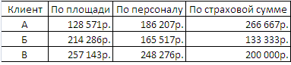
Рис. 1. Распределение накладных расходов на охрану склада
Ставки распределения накладных расходов обычно рассчитываются на основании бюджетных [плановых] затрат и бюджетных уровней деятельности, в результате чего определяются так называемые «заранее заданные» ставки распределения накладных расходов. Таким образом, если бюджетом предполагается, что накладные расходы какого-либо конкретного центра затрат составят 1 млн. руб., а часы «прямого труда» – 1000 часов, то этот центр затрат должен принять для использования ставку распределения накладных расходов в размере 1000 руб. в час. Этот центр затрат будет относить накладные расходы на продукцию, которую он производит в течение учетного периода, в размере 1000 руб. в час независимо от того, какими были фактически понесенные накладные расходы и сколько часов он работал.
Использование заранее заданных ставок распределения накладных расходов означает, что может произойти недостаточное или избыточное отнесение накладных расходов. Если накладные расходы центра затрат, о котором говорилось выше, фактически составят 1 050 000 руб., а время работы – 970 часов, то произойдет избыточное отнесение накладных расходов в размере 1 050 000 – (970 * 1000) = 80 000 руб. Эти 80 тыс. руб., как правило, не относятся на произведенную продукцию, а списываются за счет прибыли за соответствующий период времени.
Менеджеры часто предпочитают использовать заранее заданные ставки распределения накладных расходов, чтобы избежать колебания себестоимости от месяца к месяцу, связанные с изменениями в объеме затрат или уровне деятельности. Заранее заданные ставки также позволяют прогнозировать себестоимость продукции до начала производства.
Непроизводственные накладные расходы. К ним относятся административные, коммерческие и иные расходы. Многие организации применяют заранее установленный процент для того, чтобы распределить такие затраты на основе оценочных или бюджетных уровней деятельности на ближайший период. Приводимый ниже пример показывает, как работает этот метод.
Пример 2. Компания использует заранее установленный процент производственных затрат, чтобы отнести коммерческие расходы на общую стоимость своих заказов. Исходные данные для оценки:
- Прогнозируемые затраты на рекламу и реализацию продукции – 220 000 руб.
- Прогнозируемые суммарные производственные затраты – 1 350 000 руб.
Заранее установленная ставка распределения непроизводственных накладных расходов = 220 000 / 1 350 000 = 16,3% производственных затрат.
Использование заранее установленного процента может приводить к избыточному или недостаточному включению накладных расходов в себестоимость продукции. Так, если фактические производственные затраты в примере 2 составили 1 400 000 руб., а фактические коммерческие расходы – 200 000 руб., на себестоимость будет отнесено = 1 400 000 * 16,3% = 228 150 руб. Как правило, «лишние» накладные расходы (в нашем примере, 28 150 руб.) «увеличивают» прибыль за отчетный период.
Отнесение накладных расходов на конкретные продукты не всегда считается целесообразным. Часть административных и управленческих затрат относятся ко всему предприятию, и бессмысленно пытаться распределить их между центрами затрат и единицами продукции. В таких случаях соответствующие накладные расходы просто списываются на счет прибылей и убытков, и их не пытаются отнести на отдельные виды продукции.
Рассмотрим сквозной пример, который позволит вам потренироваться в составлении калькуляции себестоимости отдельного заказа. Компания «Альянс-ДМ» производит на заказ евроокна. В компании выделено три центра затрат. Фрагмент бюджета компании на месяц представлен на рис. 2
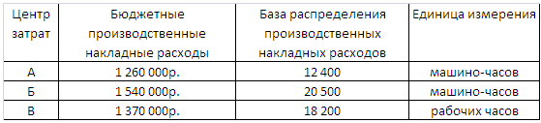
Рис. 2. Месячный бюджет «Альянс-ДМ» по центрам затрат
В течение этого месяца был выполнен заказ, информация по которому отражена на рис. 3.
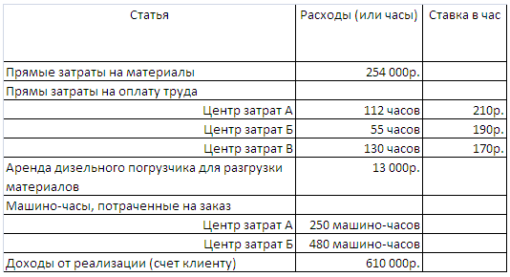
Рис. 3. Информация по заказу
Учетной политикой «Альянс-ДМ» предусмотрены следующие заранее установленные ставки для распределения непроизводственных накладных расходов:
- Коммерческие расходы – 9% цены реализации
- Административные и иные накладные расходы – 13% производственных расходов.
Задача: проанализируйте затраты, прибыль (убытки) по заказу.
Решение. На первом этапе рассчитаем ставки производственных накладных расходов по каждому центру затрат. Для этого используем данные из месячного бюджета «Альянс-ДМ» по центрам затрат, приведенные на рис. 2:
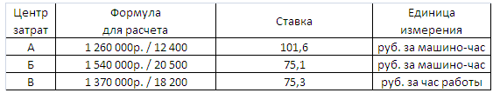
Рис. 4. Ставки производственных накладных расходов по центрам затрат
Далее сведем все расходы в единую таблицу (рис. 5).
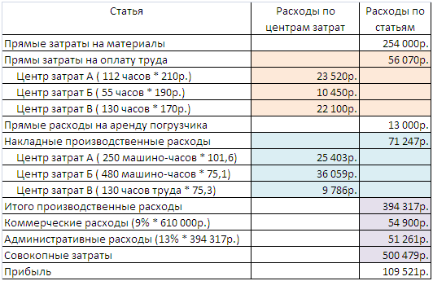
Рис. 5. Анализ расходов и прибыли по оптовому заказу

В разделе «Системный подход к учету затрат» мы увидим, что отнесение всей заработной платы к косвенным затратам также возможно.

